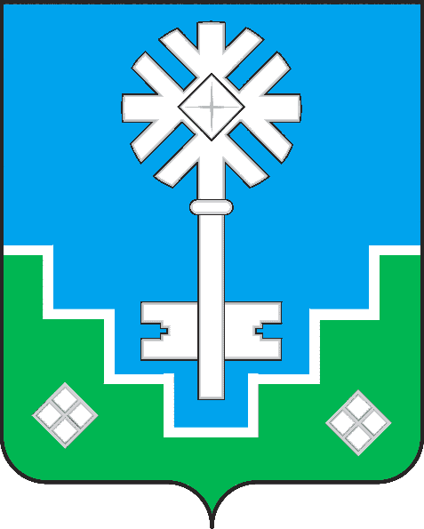

МУНИЦИПАЛЬНОЕ ОБРАЗОВАНИЕ

«ГОРОД МИРНЫЙ» МИРНИНСКОГО РАЙОНА РЕСПУБЛИКИ САХА (ЯКУТИЯ)
ГЛАВА ГОРОДА

САХА РЕСПУБЛИКАТЫН МИИРИНЭЙ ОРОЙУОНУН

«МИИРИНЭЙ КУОРАТ» МУНИЦИПАЛЬНАЙ ТЭРИЛЛИИ
КУОРАТ БАhЫЛЫГА

ПОСТАНОВЛЕНИЕ

УУРААХ
от 03.09.2014 г. № 65/14-ПГ

О проведении публичных слушаний
по проекту планировки и проекту межевания
территории микрорайона «Заречный»

В соответствии со статьями 41-46 Градостроительного кодекса РФ, Федеральным законом от 06.10.2003 № 131 «Об общих принципах организации местного самоуправления в Российской Федерации», Уставом МО «Город Мирный», решением городского Совета от 06.11.2008 № 10-8 «О Порядке организации и проведения публичных слушаний по вопросам регулирования градостроительной деятельности на территории МО «Город Мирный», в целях соблюдения права человека на благоприятные условия жизнедеятельности, прав и законных интересов правообладателей земельных участков и объектов капитального строительства, с учетом заключения о результатах публичных слушаний по проекту генерального плана города Мирного, опубликованного в газете «Мирнинский рабочий» от 11.07.2014 № 100 (10039),

ПОСТАНОВЛЯЮ:

1. Провести с 16 сентября по 16 октября 2014 г. публичные слушания по проекту планировки и проекту межевания территории микрорайона «Заречный» (далее – проект).

2. Возложить ответственность за обеспечение организации и проведения публичных слушаний на управление архитектуры и градостроительства (С.А. Сафонова).

3. Управлению архитектуры и градостроительства обеспечить:
3.1. Опубликование материалов проекта и сообщения, содержащего информацию о дате, времени и месте проведения публичных слушаний, месте и сроке представления предложений и рекомендаций по проекту, на официальном сайте городской Администрации www.gorodmirny.ru.
3.2. Направление извещений о проведении публичных слушаний по проекту правообладателям земельных участков и объектов капитального строительства, расположенных на территории, применительно к которой подготовлен проект.

4. Участникам публичных слушаний до 15 октября 2014 г. направлять предложения и рекомендации по проекту в управление архитектуры и градостроительства (ул. Ленина, 11, кабинет 112).

5. Назначить итоговое собрание по результатам обсуждения проекта на 16 октября 2014 г. в 18.00 часов в конференц-зале районной Администрации, расположенном по ул. Ленина, 19.

6. Опубликовать настоящее Постановление в порядке, установленном Уставом МО «Город Мирный».

7. Контроль исполнения настоящего Постановления оставляю за собой.

И.о. Главы города С.В. Корнилов

